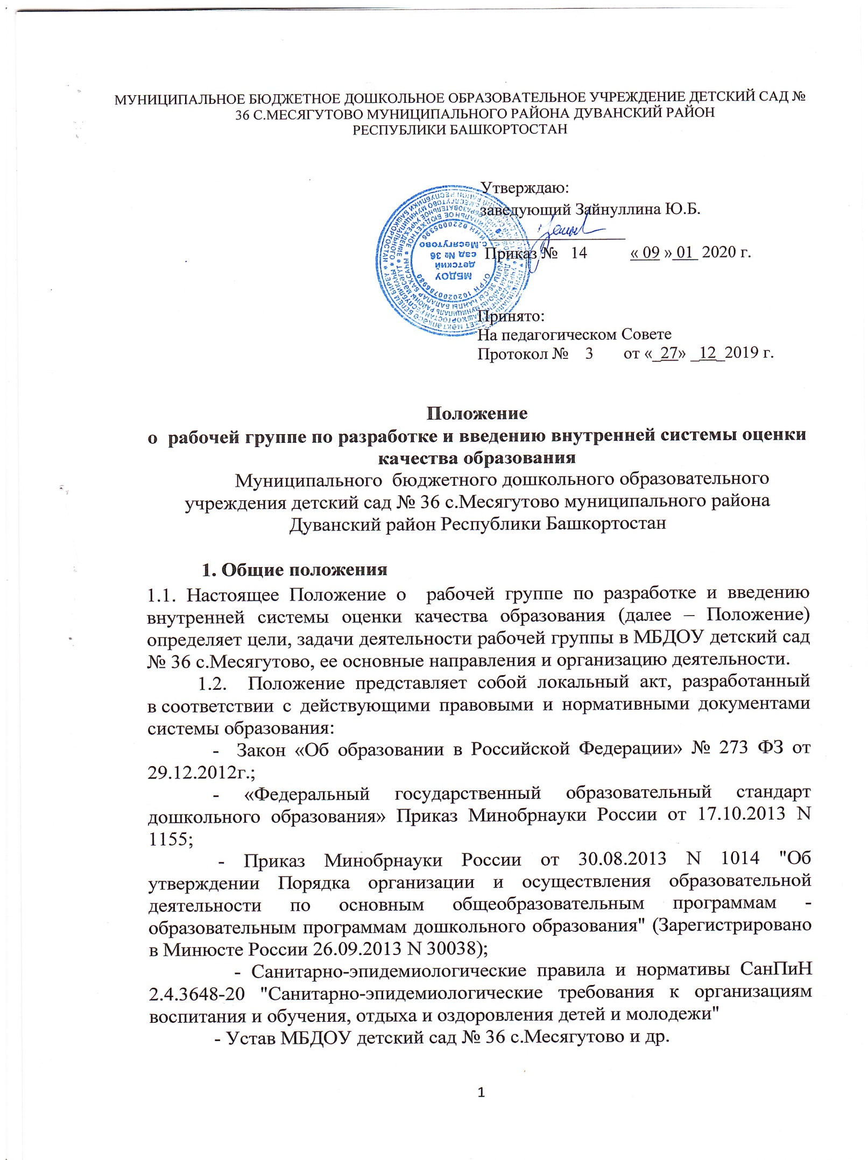

  - Рабочая группа МБДОУ Детский сад № 36 с.Месягутово (далее ДОУ) - это добровольное профессиональное объединение педагогов, заинтересованных во взаимном творчестве, коллективном сотрудничестве по изучению, разработке, обобщению материалов по заявленной тематике с целью поиска оптимальных путей развития изучаемой темы.
1.4. Рабочая группа ДОУ создается по решению педагогического Совета по представленному обоснованию (конкретные цели и задачи рабочей группы, план работы, члены группы, материально-техническое обеспечение работы группы) и на основании приказа заведующей.
1.5. В состав рабочей группы ДОУ входят педагоги ДОУ, заинтересованные в творческом подходе к работе в количестве 3-5 человек.
1.6. Рабочая группа ДОУ является самостоятельным звеном проведения внутренней системы оценки качества образования (далее – ВСОКО).
2. Цели и задачи деятельности рабочей группы
2.1. Целью деятельности рабочей группы ДОУ является создание условий для профессионального общения педагогов ДОУ, развития их творческой активности, формирования и совершенствования профессиональных умений и навыков.
2.2. Для достижения поставленной цели решаются следующие задачи:
- разрешение в совместной работе профессиональных проблем, трудностей обучения и воспитания, помощь друг другу в овладении инновационными процессами
- формирование творческого коллектива педагогов – единомышленников
- разработка, составление, апробация и распространение новых педагогических методик, технологий, дидактических материалов, конспектов занятий и т.д
-включение педагогов ДОУ в инновационный процесс, работу экспериментальной деятельности учреждения.
2.3. Деятельность рабочей группы ДОУ способствует повышению качества образовательного процесса, совершенствованию профессионального мастерства педагогов.
3. Основные направления деятельности рабочей группы
- анализ результатов образовательной деятельности по направлениям;
- участие в разработке ООП ДОУ;
- разработка инновационных программ, проектов по изучаемым направлениям;
-подготовка и обсуждения разработок методических пособий и дидактических материалов по воспитанию и обучению детей дошкольного возраста;
- обсуждение методики проведения отдельных видов занятий и содержание дидактических материалов к ним;
- рассмотрение вопросов организации, руководства и контроля за исследовательской работой педагогов;
- разработка и совершенствование средств повышения наглядности воспитания и обучения;
- организация работы с молодыми педагогами в рамках Педагогического всеобуча;
- разработка методики оценки качества образования;
- участие в разработке системы показателей, характеризующих состояние и динамику развития дошкольного учреждения;
- участие в разработке критериев оценки результативности профессиональной деятельности педагогов дошкольного учреждения;
4. Организации деятельности рабочей группы
4.1. Рабочая группа ДОУ создается по инициативе педагогов или администрации ДОУ. Ее деятельность регламентируется настоящим Положением и планом работы рабочей группы на текущий учебный год.
4.2. Рабочая группа ДОУ является добровольным содружеством педагогов с разным стажем работы, объединившихся на основании единства интереса к какой – либо проблеме, компенсаторных возможностей, взаимной симпатии.
4.3.Рабочая группа педагогов ДОУ составляет план своей работы на текущий учебный год.
4.4. Руководителем рабочей группы ДОУ является заведующий. Руководитель предлагает стратегию разработки темы, методы и формы работы группы, обобщает и систематизирует материалы, анализирует предложения и выносит их на обсуждение группы.
4.5. Все вопросы функционирования рабочей группы ДОУ решаются коллегиально, каждый участвует, в разработке изучаемой темы. Педагоги – члены рабочей группы представляют собственные практические материалы, выполняют творческие задания руководителя и коллектива группы, высказывают свое мнение по предложенным материалам и т.д
4.6. Заседания группы проводятся не реже одного раза в квартал
4.7. Формы работы рабочей группы носят продуктивный характер деятельности:
-проведение педагогических экспериментов по проблемам методики воспитания детей и внедрение их результатов в образовательный процесс;
-круглые столы, совещания и семинары по методическим вопросам, творческие отчеты педагогов и т.п;
-заседания Педагогического всеобуча по вопросам методики воспитания и образования детей дошкольного возраста;
-открытые ООД и другие формы работы с детьми;
- лекции, доклады, сообщения и дискуссии по методике воспитания и образования, вопросам дошкольной педагогики и психологии;
-изучение и реализация в образовательном процессе требований руководящих документов, передового педагогического опыта;
- проведение методических недель;
- взаимопосещение ООД.
4.8 Руководитель рабочей группы ДОУ:
- определяет формы сбора информации, обобщения и разработке её
предлагает варианты активного участия каждого в работе группы
- обобщает и систематизирует материалы;
- анализирует предложения, вносит их на обсуждение группы, предлагает стратегию разработки темы, проекта и т.д
4.9 Педагоги – члены рабочей группы ДОУ:
- активно участвуют в заседании группы, принося свой вклад в каждую встречу;
- представляют собственные практические разработки, свой опыт работы в соответствии с темой;
- выполняют творческие задания руководителя группы и коллектива педагогов, высказывают свое мнение по предложенным материалам, докладывают о результатах апробирования той или иной методики, способов и методов работы и т.п
4.10. На заседание рабочей группы могут быть приглашены педагоги ДОУ. По каждому из обсуждаемых на заседании вопросов принимаются рекомендации.
4.11 Рабочая группа педагогов функционирует в соответствии с настоящим Положением. Срок данного Положения не ограничен. Данное Положение действует до принятия нового.
4.12 Итоги работы рабочей группы заслушиваются на итоговом педагогическом Совете ДОУ.
5. Права и обязанности членов рабочей группы ДОУ
5.1 Права членов рабочей группы.
5.1.1 Члены группы имеют право:
- требовать от администрации ДОУ помощи в научном, материальном и другом обеспечении работы рабочей группы ДОУ;
- апробировать педагогические изобретения, инновации членов рабочей группы и других педагогов ДОУ;
- представлять материал передового педагогического опыта, накопленный в рабочей группе для публикации;
- рекомендовать о стимулировании педагогов рабочей группы за активное участие
5.2.Обязанности членов рабочей группы.
5.2.1. Члены рабочей группы обязаны:
- генерировать новые идеи педагогов, выявлять приоритетную идею для работы;
- осуществлять взаимопомощь и взаимообучение друг друга;
- организовывать творческий процесс по облечению высказанных идей в форму разработки, механизма, алгоритма, методики и т.д.;
- определять эффективные пути реализации основной образовательной программы ДОУ;
- составлять аналитические материалы, оформлять рекомендации;
- представлять отчет о работе группы на педагогическом Совете.
6. Ответственность членов рабочей группы ДОУ
6.1.Члены группы несут ответственность:
- за качественную подготовку документов работы группы;
- за систематическое отслеживание хода наставнического, творческого процесса;
- за объективное отслеживание результатов апробации;
- за информирование администрации о результатах творческих поисков, работы по взаимообучению.
7. Документация и отчетность рабочей группы
- план работы группы;
- протоколы заседания группы;
- отчет о работе группы заслушивается на педагогическом Совете.

